名词解释  
随机采样：按照随机原则从大批食品中各个部分 机会均等的抽取部分样品；

原始样品：许多份检样综合在一起

平均样品：原始样品经过技术处理后，再抽取其中一部分供分析检验用的样品

缩分：是化学分析等样品加工的步骤之一，是按一定的要求，将破碎到一定颗粒直径的样品，分为若干份具有同等可靠性的样品，或在加工、破碎以前对原始样品进行缩减的操作过程。

粗脂肪：少量脂溶性成分，如脂肪酸，高级醇、固醇、蜡质色素与脂肪混合在一起，称为粗脂肪。

常量元素：指含量大于0.01%的元素，包括钾、钙、钠、镁、氯、硫、磷

兽药残留：对食品动物用药后，动物产品的任何食用部分中的原型药物及其代谢产物；

兽药最高残留限量：对食品动物用药后允许存在于食品表面或内部的该兽药残留的最高量(浓度)(以鲜重计mg/Kg或μg/Kg)。

农药最大残留限量：在食品或农产品内部或表面法定允许的农药最大浓度，以每千克食品或农产品残留的毫克数表示（mg/kg）。

油脂酸败：指油脂和含油脂的食品，在贮存过程中经生物、酶、空气中的氧的作用，而发生变色、气味改变等变化，常可造成不良的生理反应或食物中毒。

空白实验：是指对不含待测物质的样品用与实际样品相同的操作步骤进行的试验。

回收率：是分析方法准确度的一种表现形式，是评价测定值与真实值符合程度的指标，反映待测成分在样品处理过程中的损失程度，能决定方法的可靠性。回收率=（加标样品测定值– 样品理论值）/ 加入标样理论值×100%

保健食品：是指具有保健功能或者以补充维生素、矿物质等营养物质为目的的食品。

食品掺伪：是指人为地、有目的地向食品中加入一些非所固有的成分，以增加其重量或体积，而降低成本；或改变某种质量，以低劣的色、香、味来迎合消费者贪图便宜的行为。

二、知识要点  
1、**概论(有效数字的计算及有效位数保留)**

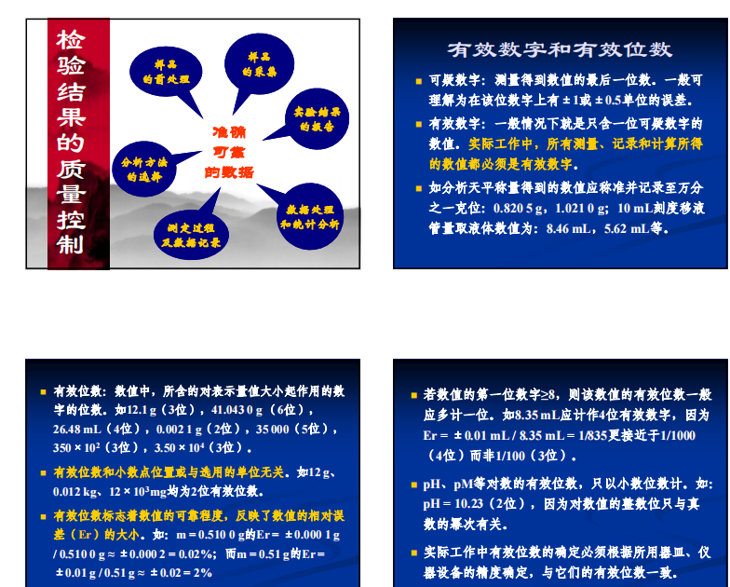  
2、样品采集、制备、预处理方法(无机化处理(如干灰化和湿消解)、溶剂提取、蒸馏、浓缩中涉及的概念、方法原理及注意事项；

湿消解

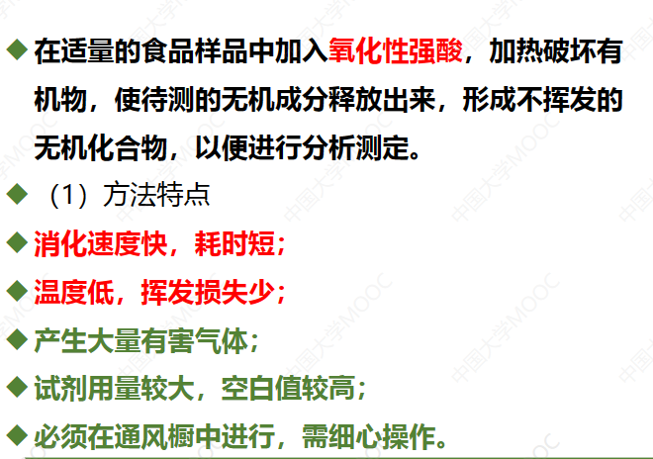

干灰化

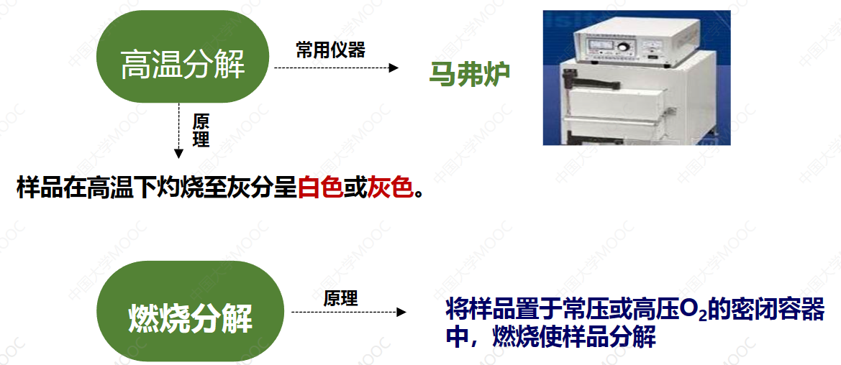

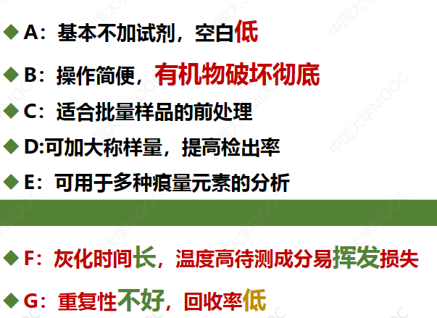

蒸馏

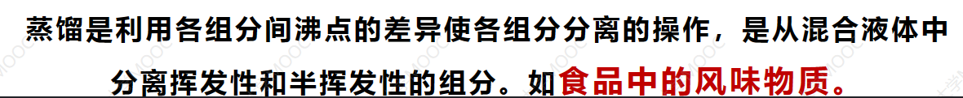

浓缩

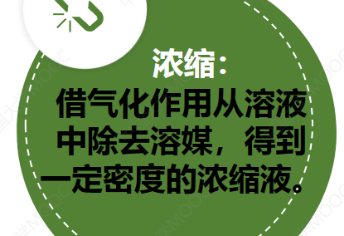  
**3、实验做过的水分测定**

直接干燥法

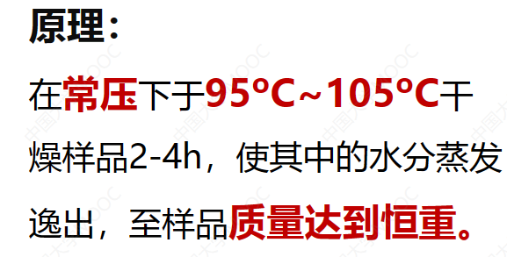

操作

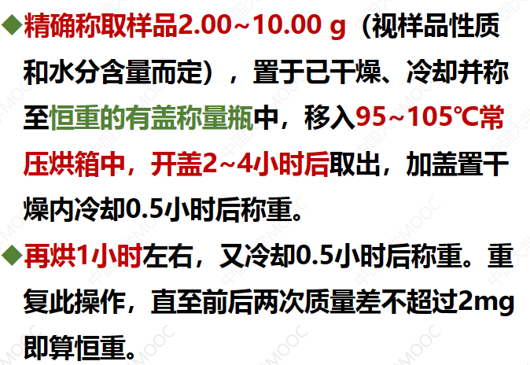

**脂肪测定(注意不同方法测脂肪的适用范围及步骤、注意事项)、**

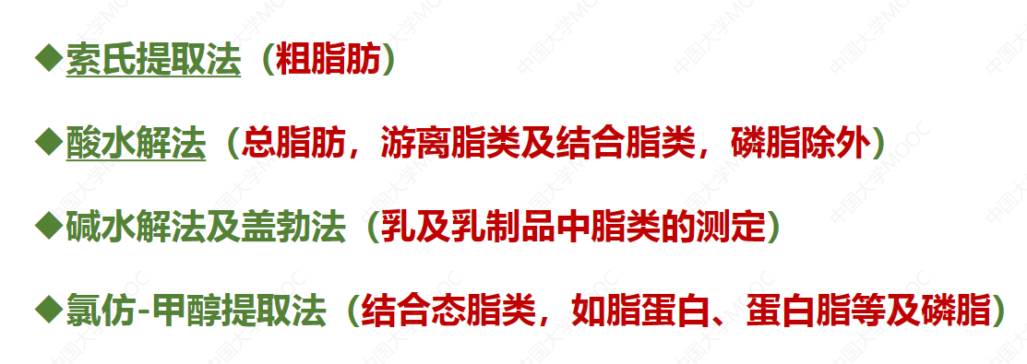

操作 烘干 抽提 称量

注意事项

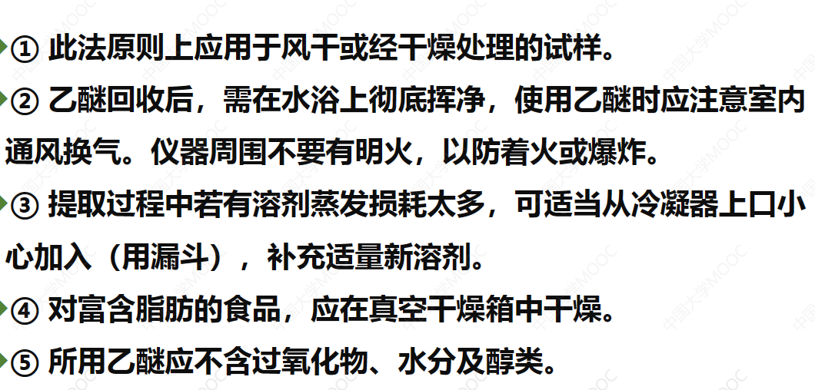

**蛋白质测定(尤其凯氏定氮法)**

凯氏定氮原理/试剂作用/分析步骤

试剂作用：浓H2SO4：

A ：脱水、分解有机物、氧化作用、和NH3生成硫酸铵

（1）CuSO4的作用（催化剂、指示剂）CuSO4为红色沉淀,消化完成后,反应停止,红色消失,变为蓝色,即为消化达到完全,蓝色为CuSO4的颜色

（2）K2SO4的作用（提高沸点）沸点由330℃提高到400℃加速了反应过程.

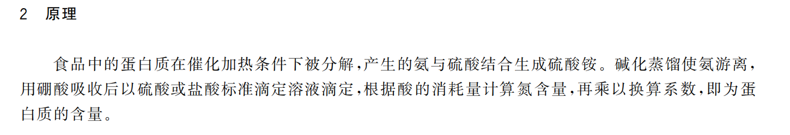

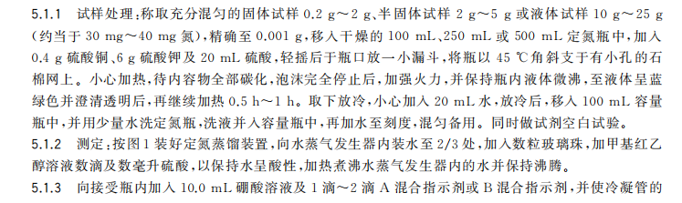

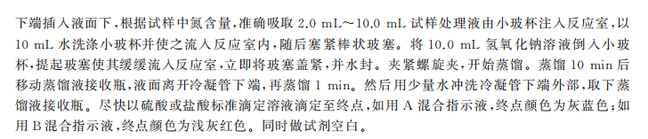

**直接滴定法测定还原糖的原理和分析步骤与注意事项**

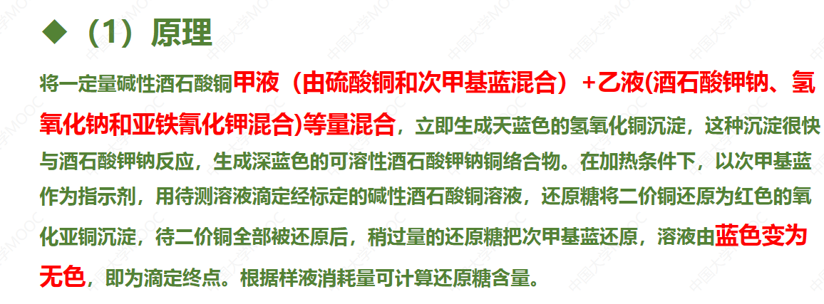

①样品处理:加水、醋酸锌、亚铁氰化钾等（制备提取液，除去干扰物质）。

②碱性酒石酸铜溶液的标定:葡萄糖标准溶液滴定碱性酒石酸铜溶液，溶液蓝色刚好褪去为终点。

③样品溶液预测:滴加样品液至碱性酒石酸铜溶液，直至溶液蓝色刚好褪去为终点。记录消耗溶液的体积。

④样品溶液测定:从滴定管加入比预测时样品溶液消耗总体积少1mL的样品液至碱性酒石酸铜溶液，再滴加直至蓝色刚好褪去为终点。记录消耗样品液的体积。

样品溶液必须进行预测。必须在碱性酒石酸铜乙液中加入少量亚铁氰化钾

注意事项：

1. 碱性酒石酸铜甲液和乙液应分别贮存,用时才混合
2. 滴定必须是在沸腾条件下进行
3. 滴定时不能随意摇动锥形瓶,更不能把锥形瓶从热源上取下来滴定,以防止空气进入反应溶液中.
4. 样品溶液应预测

必须严格控制反应液的体积,标定和测定时消耗的体积应接近,使反应体系碱度一致.

**维生素的测定(包括脂溶性维生素与水溶性维生素)**

用hplc法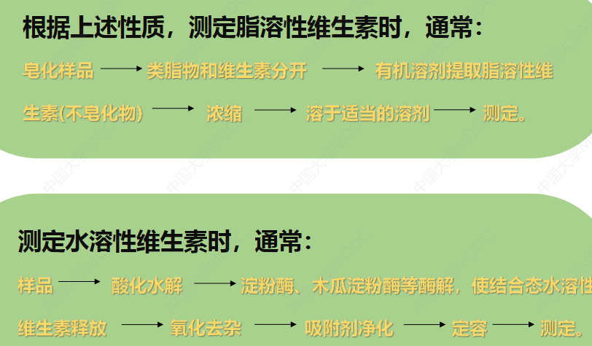 **5、亚硝酸盐的测定方法、步骤及注意事项；**

分光光度法

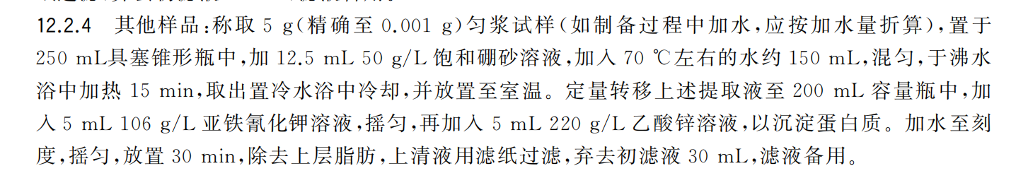

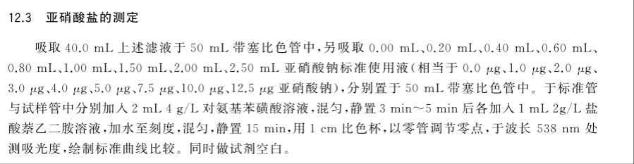

**测定饮料中苯甲酸和山梨酸的含量的实验方案设计**

设计实验：如何测定饮料中苯甲酸和山梨酸（设备/过程/注意事项）

设备：高效液相色谱仪；

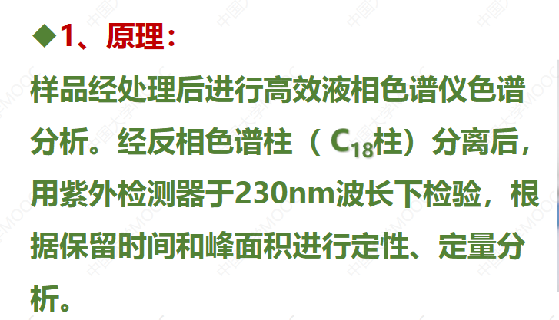

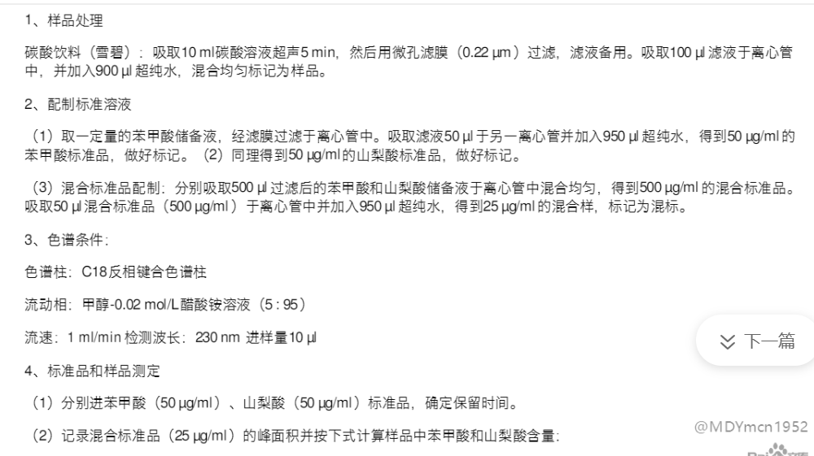

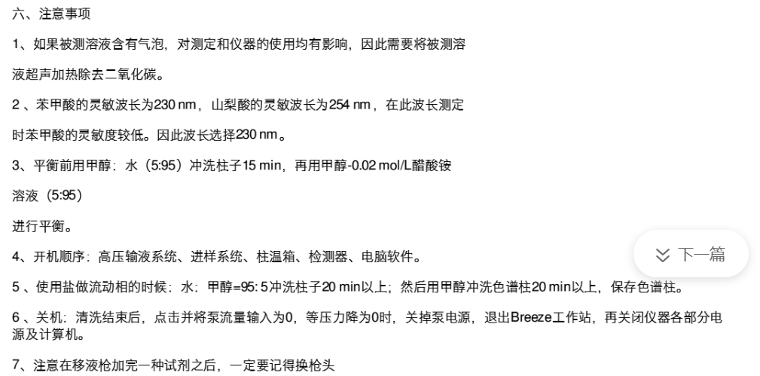

**试剂盒法对蔬菜中有机磷农药残留快速检测的原理、基本步骤、仪器设备和注意事项。**

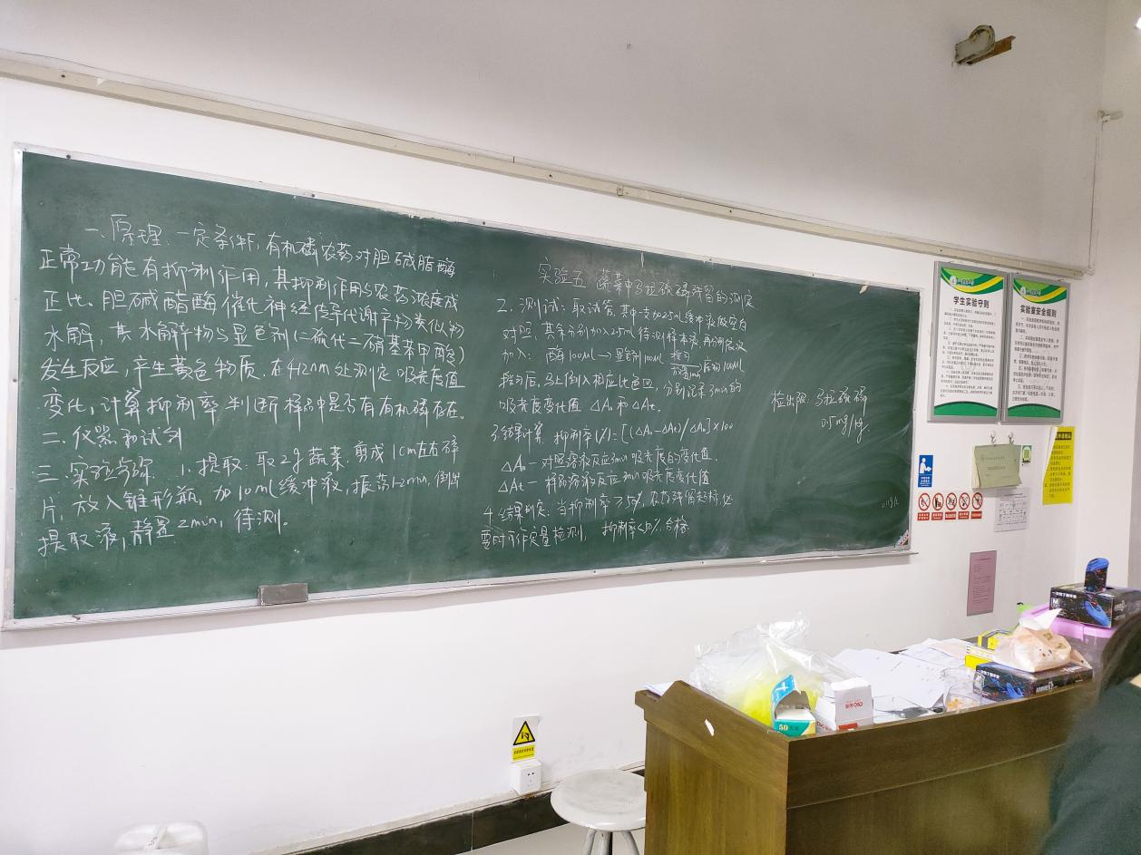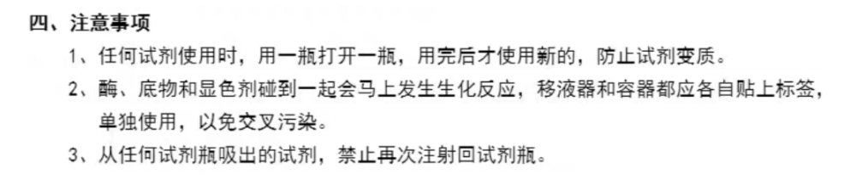  
**高效液相法测定食品中四环素类抗生素残留的原理与步骤**

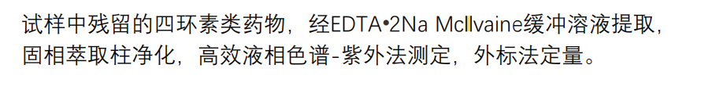

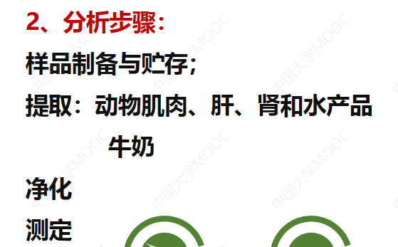  
**说明石墨炉原子吸收光谱法和火焰原子吸收法测定食品中铅的含量时的原理及各自的优缺点；**

石墨炉原子吸收法测铅原理

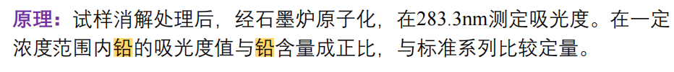

火焰原子吸收法测定食品中铅的含量时的原理

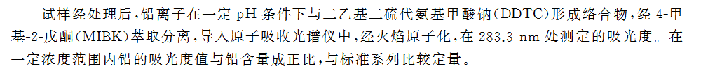

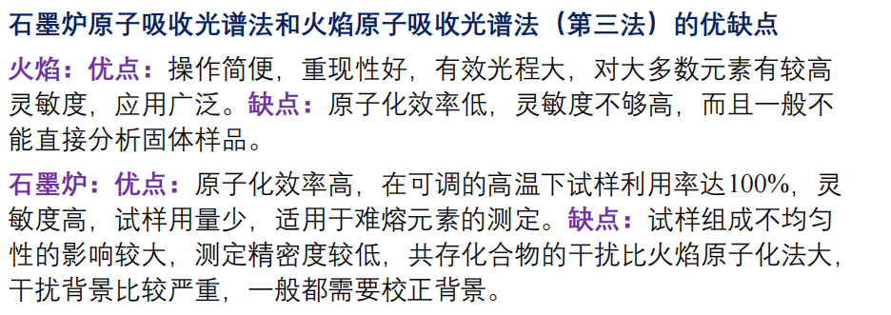

**阐述食品中铅含量测定的一般思路和可能用到的方法、优缺点及注意事项等**

方法：食品中铅含量的国家标准检测方法包括石墨炉原子吸收光谱法、火焰原子吸收光谱法、二硫腙比色法、氢化物原子荧光光谱法、单扫描极谱法等。

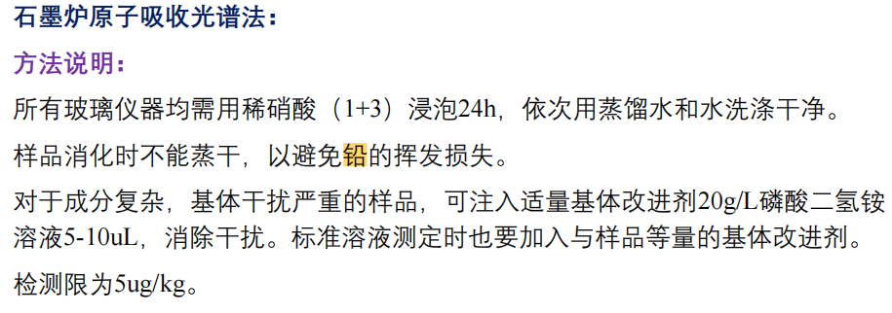  
**9、黄曲霉毒素的检测方法有哪些**

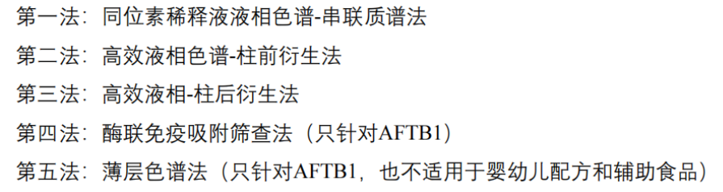

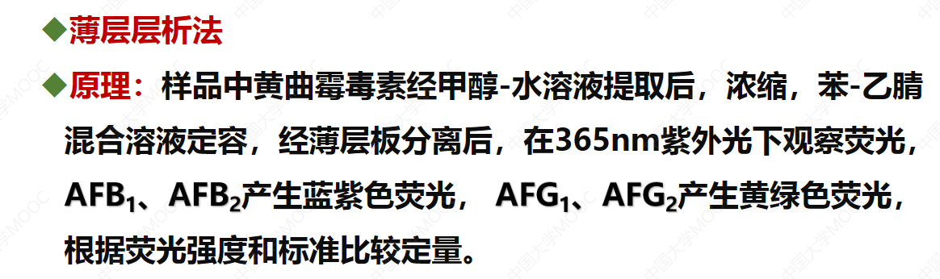

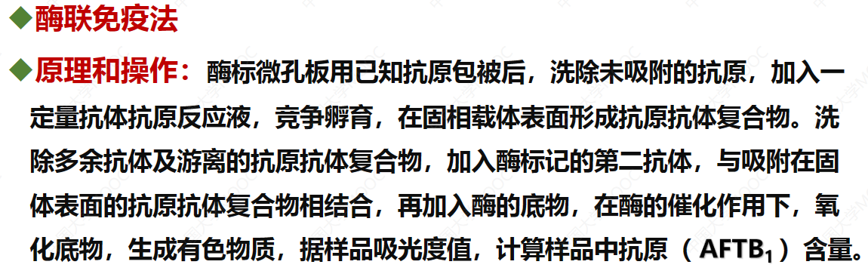

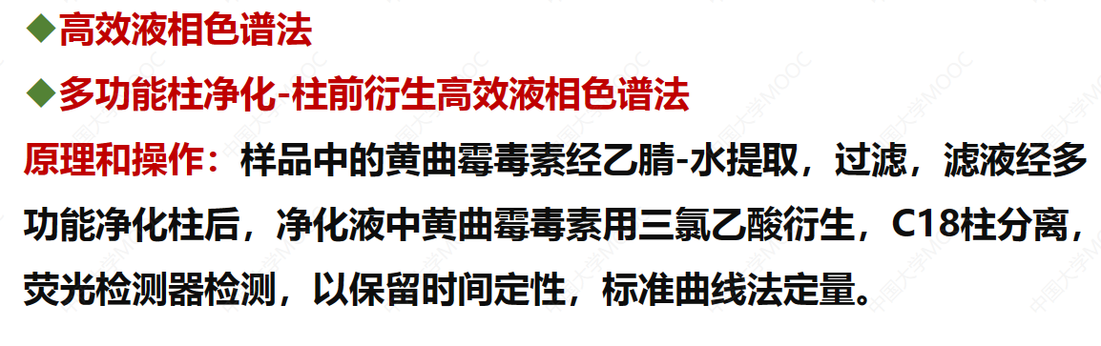

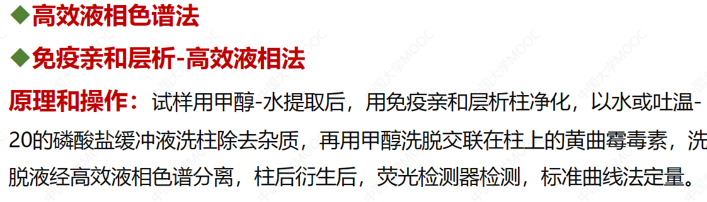  
**10、牛奶中常见的掺伪种类有哪些**

  
**说明紫外分光光度法、气相色谱法、滴定法各自在食品检验中的应用及方法的优缺点**

紫外：定性、定量检测食品成分；应用蛋白质／DNA检测

优点：有一定专属性，应用范围广，使用频率高。

缺点：准确度不高。

气相色谱法的应用：对蔬菜农药、食品添加剂、食品包装安全性进行检测

优点

①分离效率高，分析速度快

②样品用量少和检测灵敏度高

③选择性好，可分离、分析恒沸混合物，沸点相近的物质，某些同位素，顺式与反式异构体邻、间、对位异构体，旋光异构体等

④应用范围广，虽然主要用于分析各种气体和易挥发的有机物质，但在一定的条件下，也可以分析高沸点物质和固体样品。

气相色谱法的缺点：在对组分直接进行定性分析时，必须用已知物或已知数据与相应的色谱峰进行对比，或与其他方法(如质谱、光谱)联用，才能获得直接肯定的结果。在定量分析时，常需要用已知物纯样品对检测后输出的信号进行校正。

滴定法应用：检测二氧化硫、酸价、过氧化值、脂肪酸、总酸、糖类等含量

优点：1、操作简单；2、对仪器要求不高；3、有足够高的准确度误差不高于0.2%；4、方便，快捷；5、便于普及与推广。

缺点：1、有色溶液，不能用于滴定分析;2、化学反应速度慢的，不适宜滴滴定分析;3、人眼观察刻线灵敏度不高的，不适宜做滴定分析;4、人眼辨色力差的，不宜做:滴定分析;